METODOLOGIA UWE

Dydier Alexander Ramirez Baez

Miguel Rojas Gonzalez

Proyecto de clase

Luis Eduardo Barreto Santamaria

UNIVERSIDAD CENTRAL

FACULTAD DE INGENIERIA Y CIENCIAS BASICAS

INGENIERIA DE SISTEMAS

BOGOTA

2019

Contenido

INTRODUCCION 3

CAPA DE NEGOCIO 4

Contexto de la problemática 4

Que busca solucionar HellSoft 4

StakeHolders del sistema 5

ANALISIS DE REQUERIMIENTOS 5

Historias de usuario 5

Requerimientos funcionales según metodología FURPS 9

Requerimientos no funcionales según metodología FURPS 11

DISEÑO CONCEPTUAL 12

Modelo Entidad Relación 12

Modelo Relacional 13

Teorema CAP 14

Diagrama de Clases 15

MODELO DE USUARIO 16

Experiencia de Usuario 16

Diagrama de Casos de Uso 17

Especificación de Casos de Uso 20

Casos de Uso 24

MODELO DE NAVEGACION 26

Mapa de Navegación 26

DISEÑO DE LA PRESENTACION 27

Sketchs 27

WireFrames 30

WEB PAGE 38

MATERIAL DESIGN 42

Iconografía 42

Tipos y tamaños de Letra 43

Tabla de contenido y Contexto 43

Banco de Imagenes 45

Principios de Diseño 49

INTRODUCCION

En este documento se denota la aplicación de la metodología UWE en un proyecto de sistema de búsqueda de medicamentos a través de una pagina web y aplicación móvil.

A lo largo de la vida la necesidad de comunicación entre los seres humanos ha sido una tarea difícil de conseguir, mantener y lograr una mejora en la misma. La comunicación se ha visto como una tarea valiosa la cual era una herramienta para el intercambio comercial, así como la difusión de información o datos en años anteriores a las épocas actuales. Mas sin embargo, dada la necesidad de nuestra época que nos tocó vivir (era del conocimiento) es necesaria la implantación de nuevas formas de comunicación que apoyen a las economías que han florecido de unos años atrás a la fecha. En años atrás y aún en la actualidad la economía, estaba y está inmersa en un proceso de cambio; la llamada economía industrial ha dado paso a la economía del conocimiento. Antes los principales factores de producción eran la tierra, el capital y el trabajo. Sin embargo desde hace algunos años ha surgido el conocimiento como un nuevo factor de producción. Lo que hace diferente a la economía del ayer y él ahora es el uso de la información y del conocimiento como motor de la transformación de los modelos económicos y sociales.

CAPA DE NEGOCIO

**Razón Social**

HellSoft LTDA.

Tecnologías para la Innovación y Desarrollo de Aplicaciones orientadas al sector Salud

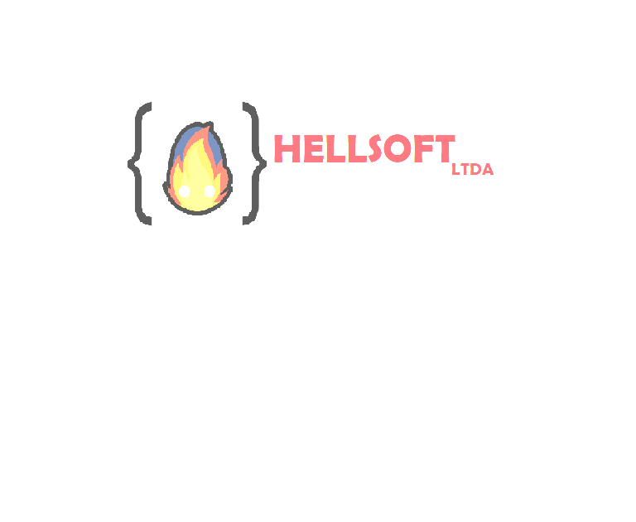

*Logo corporativo HellSoft*

Contexto de la problemática

A la gran mayoría de las personas que asisten a consultorios médicos debido a chequeos de rutina o temas de salud más delicados, llegan a ser recetados de algún tipo de medicamento. En este punto, puede que la entidad prestadora de salud disponga de los productos recetados, por consiguiente, la persona obtendrá sus medicamentos.

Cuándo este caso no se cumple; supongamos que la entidad no posee o no cuenta con permisos de distribución de medicamentos, a lo cual, al recetar a la persona, esta deberá iniciar la búsqueda de los productos en diferentes establecimientos autorizados para la venta de medicación.

Esta labor puede convertirse en una odisea, pues no se conoce el lugar específico en el que se encuentran los medicamentos, por este motivo significa que la persona debe tener calma y disposición.

Que **busca solucionar HellSoft**

De acuerdo a la anterior introducción a la problemática, se busca que la persona mediante una solución de TI, se apoye la tarea de búsqueda de los medicamentos recetados, conociendo a qué lugar debe dirigirse a la compra de los mismos.

StakeHolders del sistema

*Farmacias

*Paciente o usuario de la aplicación que busca medicamentos

*Médicos que recetan los medicamentos

ANALISIS DE REQUERIMIENTOS

Historias de usuario

|  |  |  |  |
| --- | --- | --- | --- |
| **Historia de Usuario** | | | |
| **Número:** HU001 | **Rol:** Usuario | | **Atributo FURPS:** Usabilidad |
| **Nombre historia:** Buscar Medicamentos | | | |
| **Prioridad en negocio:**  Alta | | **Riesgo en desarrollo:**  Media | |
| **Programador responsable:** Miguel Rojas - Dydier Ramírez | | | |
| **Característica / Funcionalidad:**  Es necesario que los usuarios puedan buscar cualquier medicamento, mediante una caja de texto y una opción que indique cantidad, una vez realizada la busqueda es necesario que aparezca una lista con las farmacias que tienen ese medicamento en existencia. | | | |
| **Razón / Resultado:**  Registrar los establecimientos.  funcionalidad CRUD | | | |
| **Criterios de aceptación:**  · *Es necesario tener nombre, dirección, teléfono.* | | | |

|  |  |  |  |
| --- | --- | --- | --- |
| **Historia de Usuario** | | | |
| **Número:** CUS002 | **Rol:** Usuario | | **Atributo FURPS:** Características |
| **Nombre historia:** Registrar medicamentos | | | |
| **Prioridad en negocio:**  Alta | | **Riesgo en desarrollo:**  Media | |
| **Programador responsable:** Miguel Rojas - Dydier Ramirez | | | |
| **Característica / Funcionalidad:**  Ingresar los diferentes medicamentos existentes en los establecimientos farmacéuticos de la localidad. | | | |
| **Razón / Resultado:**  Debe quedar almacenada la siguiente información:   * nombre * cantidad * descripción   Por cada establecimiento  Funcionalidad CRUD | | | |
| **Criterios de aceptación:**  Almacenamiento de medicamentos | | | |

|  |  |  |  |
| --- | --- | --- | --- |
| **Historia de Usuario** | | | |
| **Número:** CUS003 | **Rol:** Usuario | | **Atributo FURPS:** Características |
| **Nombre historia:** Registro de usuarios | | | |
| **Prioridad en negocio:**  Alta | | **Riesgo en desarrollo:**  Media | |
| **Programador responsable:** Miguel Rojas - Dydier Ramírez | | | |
| **Característica / Funcionalidad:**  Permitir el registro e ingreso de usuarios | | | |
| **Razón / Resultado:**  Debe quedar almacenada la siguiente información:   * nombre * teléfono   Por cada establecimiento  Funcionalidad CRUD | | | |
| **Criterios de aceptación:**  Almacenamiento de usuarios | | | |

|  |  |  |  |
| --- | --- | --- | --- |
| **Historia de Usuario** | | | |
| **Número:** CUS004 | **Rol:** Usuario médico, farmacia | | **Atributo FURPS:** Características |
| **Nombre historia:** Interfaz | | | |
| **Prioridad en negocio:**  Alta | | **Riesgo en desarrollo:**  Media | |
| **Programador responsable:** Miguel Rojas - Dydier Ramírez | | | |
| **Característica / Funcionalidad:**  Disponer de interfaces para la consulta de sitios en donde distribuyen los medicamentos buscados. | | | |
| **Razón / Resultado:**  Permitir una interfaz FrontEnd para el consumo y la interacción con el usuario. | | | |
| **Criterios de aceptación:**  Almacenamiento de usuarios | | | |

Requerimientos funcionales según metodología FURPS

|  |  |
| --- | --- |
| código | RF001 |
| Fecha | 16/03/2019 |
| Nombre | Agregar Farmacia |
| Resumen | Las farmacias podrán ingresar la información de nuevo usuario Farmacia. |
| Entradas | Nombre, Apellido, Correo, usuario, Contraseña, Confirmar Contraseña, Razón social, NIT, dirección, teléfono, Es farmacia |
| Salidas | Farmacia agregada |
|  |  |
|  |  |
| código | RF002 |
| Fecha | 16/03/2019 |
| Nombre | Modificar Farmacia |
| Resumen | Las farmacias podrán modificar la información de nuevo usuario Farmacia. |
| Entradas | Nombre, Apellido, Correo, usuario, Contraseña, Confirmar Contraseña, Razón social, NIT, dirección, teléfono, Es farmacia |
| Salidas | Farmacia modificada |
|  |  |
|  |  |
| código | RF003 |
| Fecha | 16/03/2019 |
| Nombre | Eliminar Farmacia |
| Resumen | Las farmacias podrán Eliminar el su usuario |
| Entradas |  |
| Salidas | Farmacia eliminada |
|  |  |
|  |  |
| código | RF004 |
| Fecha | 16/03/2019 |
| Nombre | Agregar Usuario |
| Resumen | Las Usuarios podrán ingresar la información de nuevo usuario. |
| Entradas | Nombre, Apellido, Correo, usuario, Contraseña, Confirmar Contraseña, Es farmacia |
| Salidas | Usuario agregada |
|  |  |
|  |  |
| código | RF005 |
| Fecha | 16/03/2019 |
| Nombre | Modificar Usuario |
| Resumen | Las Usuarios podrán modificar la información de nuevo usuario. |
| Entradas | Nombre, Apellido, Correo, usuario, Contraseña, Confirmar Contraseña, Es farmacia |
| Salidas | Usuario modificada |
|  |  |
|  |  |
| código | RF006 |
| Fecha | 16/03/2019 |
| Nombre | Eliminar Usuario |
| Resumen | Las Usuarios podrán Eliminar el su usuario |
| Entradas |  |
| Salidas | Usuario eliminada |
|  |  |
| código | RF007 |
| Fecha | 16/03/2019 |
| Nombre | Buscar Medicamento |
| Resumen | Los usuario podrán realizar la búsqueda de medicamento |
| Entradas | Medicamento, cantidad |
| Salidas | Listado de farmacias donde tienen ese medicamento |
|  |  |
| código | RF008 |
| Fecha | 16/03/2019 |
| Nombre | Iniciar Sesión |
| Resumen | Los usuario y farmacias podrán ingresar sesión si están registrados en la farmacia. |
| Entradas | usuario, contraseña |
| Salidas | iniciar sesión |

|  |  |
| --- | --- |
| código | RF009 |
| Fecha | 16/03/2019 |
| Nombre | Restablecer Contraseña |
| Resumen | Los usuario y farmacias podrán restablecer la contraseña por medio de un correo electrónico y una url generada por la app |
| Entradas | Correo electrónico de usuario |
| Salidas | Restablecer contraseña |

Requerimientos no funcionales según metodología FURPS

|  |  |
| --- | --- |
| código | RNF001 |
| Fecha | 16/03/2019 |
| Nombre | Interfaz minimalista |
| Resumen | El sistema debe tener una interfaz intuitiva para la búsqueda de medicamentos, se tendrá un texto de entrada para búsqueda de medicamento y un botón de búsqueda |
| Entradas | caja de texto de búsqueda |
| Salidas | lista de farmacias con medicamento |
|  |  |
|  |  |
| código | RNF002 |
| Fecha | 16/03/2019 |
| Nombre | Base de datos Oracle |
| Resumen | el sistema tendrá un motor de base de datos Oracle |
| Entradas |  |
| Salidas |  |
|  |  |
|  |  |
| código | RNF003 |
| Fecha | 16/03/2019 |
| Nombre | Sección de Ayuda |
| Resumen | El sistema tendrá una sesión de ayuda en la cual tendrá preguntas frecuentes para el soporte y navegación |
| Entradas |  |
| Salidas |  |
|  |  |
|  |  |
| código | RNF004 |
| Fecha | 16/03/2019 |
| Nombre | Visualización |
| Resumen | El sistema podrá visualizarse desde cualquier navegador y dispositivo |
| Entradas |  |
| Salidas |  |

DISEÑO CONCEPTUAL

Modelo Entidad Relación

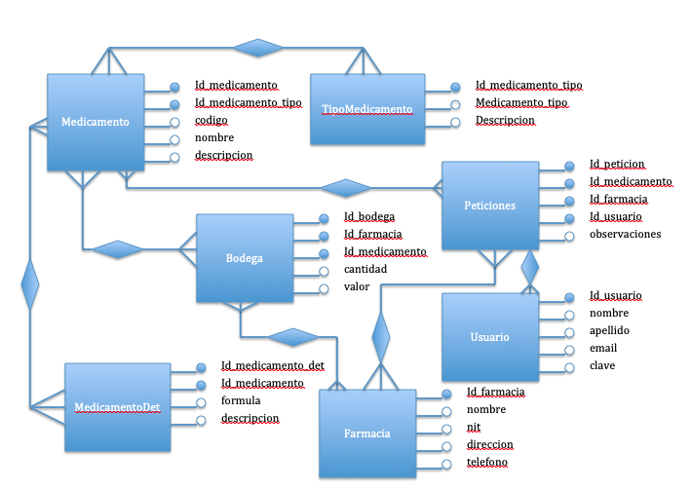

Modelo Relacional

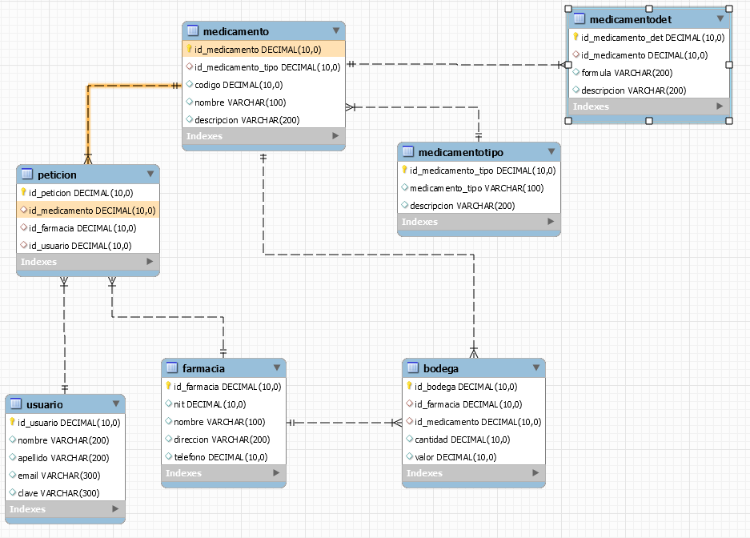

Teorema CAP

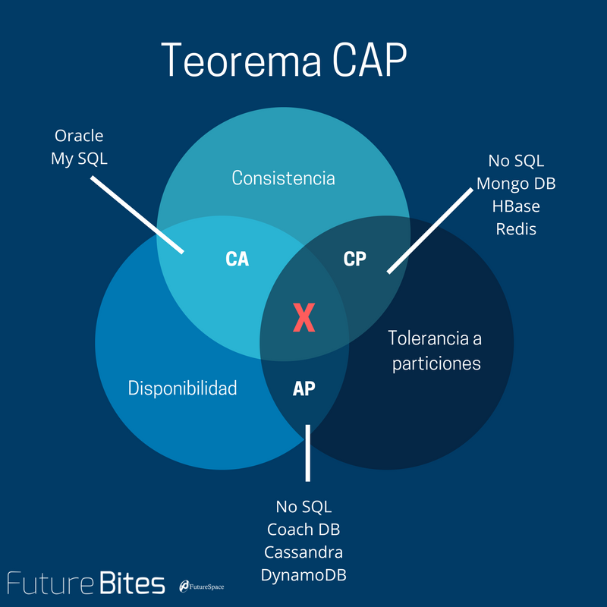https://bites.futurespace.es/teorema-cap-2/

Partiendo del análisis con base en el teorema CAP, se define la base de datos que cumple con los atributos necesarios para garantizar buen funcionamiento en la aplicación.  
Se confirma la utilización de una base de datos relacional, pues ofrece la integridad de los datos y su lectura rápida, esto al momento de consultar información.

Diagrama de Clases

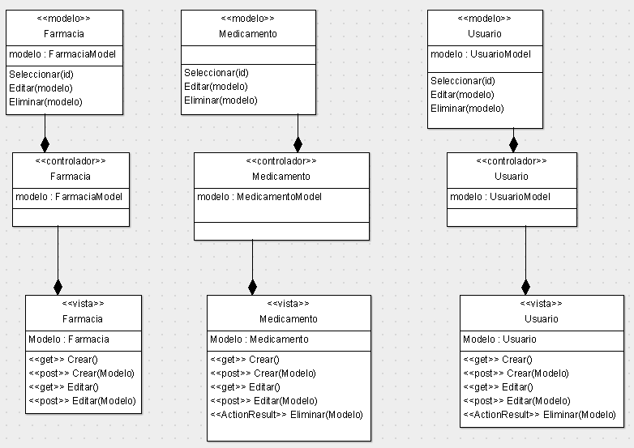

El patrón de diseño para la solución será un modelo MVC partiendo de la idea de que se va a crear solo la funcionalidad de medicamentos y usuarios.  
Se opta por este patrón por su simplicidad al momento de implementar, además que es útil con frameworks como Razor.

MODELO DE USUARIO

Experiencia de Usuario

**Perfil**

En la aplicación, vamos a involucrar diferentes escenarios, desde el típico farmaceuta hasta la persona a quien se le recetan los medicamentos.

**Perfil Farmaceuta**

-Persona entre 18 y 40 años.

-Administrador o trabajador del establecimiento.

-Conoce de tecnología y cree posible la gestión del negocio por medio de sistemas de software.

**Perfil Usuario**

-Persona entre 16 y 50 años.

-Inmerso en el mundo de la tecnología y aplicaciones que faciliten su diario vivir.

-Desea que las cosas sean lo más sencillas posibles.

-Ve viable que al adquirir medicamentos, esta tarea sea ágil de realizar.

**Tipografía**

El tipo de letra a utilizar en la aplicación será un compendio de diferentes fuentes que utiliza Boostrap en sus librerías. Estas son las fuentes a utilizar:

"Nunito", -apple-system, BlinkMacSystemFont, "Segoe UI", Roboto, "Helvetica Neue", Arial, sans-serif, "Apple Color Emoji", "Segoe UI Emoji", "Segoe UI Symbol", "Noto Color Emoji"

**Tamaños de fuente**

Los tamaños de las fuentes van de acuerdo a las clases que Boostrap tiene por defecto.

**Colores a utilizar**

Los colores a manejar en el sistema serán colores base, suaves, agradables a la vista, acordes al entorno entre los establecimientos farmacéuticos y los usuarios.

La paleta de colores utilizada para el header es:



https://paletton.com/

La paleta de colores que usaremos para los botones y controles de navegación es:

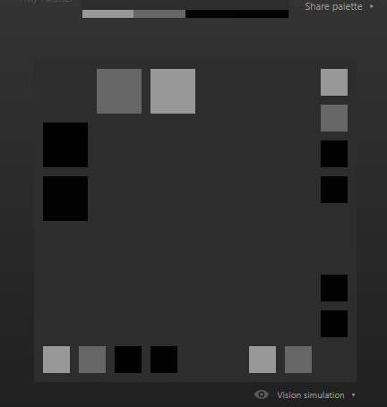

https://paletton.com/

La paleta de colores que usaremos de pie de página es:

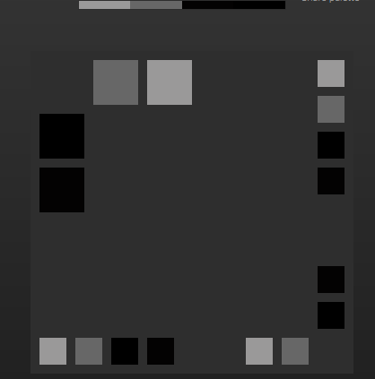

https://paletton.com/

La paleta de colores para el fondo de la aplicación es:



https://paletton.com/

**¿Qué principios de UX se van a trabajar y por qué?**

Es aquello que una persona percibe al interactuar con un producto o servicio. Logramos

una buena UX al enfocarnos en diseñar productos útiles, usables y deseables, lo cual

influye en que el usuario se sienta satisfecho, feliz y encantado. para orientarnos más

fácilmente debemos tener en cuenta el siguiente modelo:

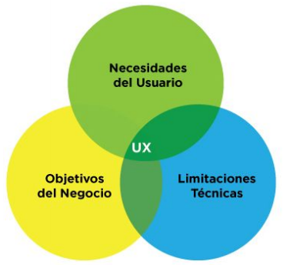

Diagrama de Casos de Uso

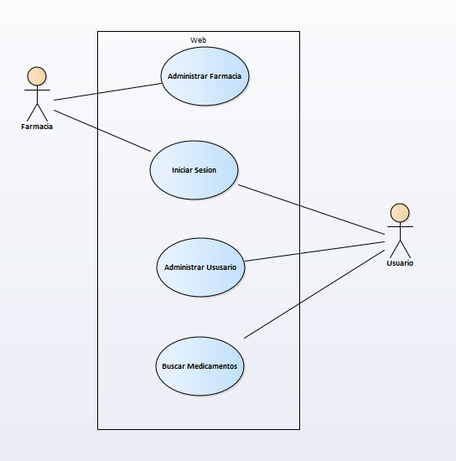

Diagrama de casos de Uso

Especificación de Casos de Uso

|  |  |  |  |  |
| --- | --- | --- | --- | --- |
| ID | | CU001 | Fecha | 16/03/2019 |
| Nombre | | Administrar Farmacia | Autores | Miguel rojas Dydier Ramírez |
| Objetivo | | Permite a la Farmacia realizar el CRUD de su usuario Farmacia | | |
| Actores Asociados | | Farmacia | | |
| Requerimientos Asociados | |  | | |
| Entradas | | Nombre, Apellido, Correo, usuario, Contraseña, Confirmar Contraseña, Razón social, NIT, dirección, teléfono, Es farmacia | | |
| Salida | | Creación, modificación, eliminación de Farmacia. | | |
| Pre Condiciones | | Si el usuario farmacia no está creado no necesita prerrequisitos, si desea modificar es necesario que este creada | | |
| Pos condiciones | | Éxito | Usuario Creado | |
| Fallo | Mensaje indicando Error al crear usuario | |
| Flujo Básico de Éxito | | | | |
| Actor | | Sistema | | |
| 1 | La farmacia selecciona Registrarme |  | | |
| 2 |  | El sistema Desplegara campos "datos de entrada" para ser llenados por el usuario Farmacia. | | |
| 3 | Farmacia ingresa datos de manera correcta y selecciona botón guardar |  | | |
| 4 |  | Sistema realizara almacenamiento de información en Base de datos. Mostrará un mensaje indicando Usuario Gradado Exitosamente | | |
| 5 | usuario valida datos ingresados ingresando sesión |  | | |
| 6 |  |  | | |
| 7 |  |  | | |
| 8 |  |  | | |
| 9 |  |  | | |
| Variaciones Alternativas | | Usuario ya creado, Repetir desde el paso 3 | | |
| Variaciones por excepción | | farmacia no ingresa o no tiene toda la información | | |

|  |  |  |  |  |
| --- | --- | --- | --- | --- |
| ID | | CU002 | Fecha | 16/03/2019 |
| Nombre | | Administrar Ususario | Autores | Miguel rojas Dydier Ramírez |
| Objetivo | | Permite a la Ususario realizar el CRUD de su usuario Ususario | | |
| Actores Asociados | | Ususario | | |
| Requerimientos Asociados | |  | | |
| Entradas | | Nombre, Apellido, Correo, usuario, Contraseña, Confirmar Contraseña, Es farmacia | | |
| Salida | | Creación, modificación, eliminación de Farmacia. | | |
| Pre Condiciones | | Si el usuario no está+ creado no necesita prerrequisitos, si desea modificar es necesario que este creada | | |
| Pos condiciones | | Éxito | Usuario Creado | |
| Fallo | Mensaje indicando Error al crear usuario | |
| Flujo Básico de Éxito | | | | |
| Actor | | Sistema | | |
| 1 | La Usuario selecciona Registrarme |  | | |
| 2 |  | El sistema Desplegara campos "datos de entrada" para ser llenados por el usuario. | | |
| 3 | Usuario ingresa datos de manera correcta y selecciona botón guardar |  | | |
| 4 |  | Sistema realizara almacenamiento de información en Base de datos. Mostrará un mensaje indicando Usuario Gradado Exitosamente | | |
| 5 | usuario valida datos ingresados ingresando sesión |  | | |
| 6 |  |  | | |
| 7 |  |  | | |
| 8 |  |  | | |
| 9 |  |  | | |
| Variaciones Alternativas | | Usuario ya creado, Repetir desde el paso 3 | | |
| Variaciones por excepción | | Usuario no ingresa o no tiene toda la información | | |

|  |  |  |  |  |
| --- | --- | --- | --- | --- |
| ID | | CU003 | Fecha | 16/03/2019 |
| Nombre | | Buscar Medicamentos | Autores | Miguel rojas Dydier Ramírez |
| Objetivo | | Permite al usuario Buscar 1 medicamento, y mostrara las farmacias que tienen en existencia ese medicamento | | |
| Actores Asociados | | Usuario | | |
| Requerimientos Asociados | |  | | |
| Entradas | | Nombre de Medicamento | | |
| Salida | | Farmacias que tienen ese medicamento en existencia | | |
| Pre Condiciones | | Usuario debe estar registrado | | |
| Pos condiciones | | Éxito | farmacias con medicamento en existencia. Mostrando info de farmacias | |
| Fallo | Mensaje indicando medicamento no encontrado o farmacias sin existencia | |
| Flujo Básico de Éxito | | | | |
| Actor | | Sistema | | |
| 1 | Iniciar sesión de usuario |  | | |
| 2 | Ingresar a la opción buscar medicamentos |  | | |
| 3 |  | Una vez ingresado el medicamento, buscara en base de datos las farmacias que tienen en existencia ese medicamento | | |
| 4 |  | Mostrar farmacias que tienen ese medicamento. | | |
| 5 | Usuario visualizara información de las farmacias con los medicamentos en existencia |  | | |
| 6 |  |  | | |
| 7 |  |  | | |
| 8 |  |  | | |
| 9 |  |  | | |
| Variaciones Alternativas | | Medicamento ingresado no existe en ninguna farmacia. | | |
| Variaciones por excepción | | Mostrar mensaje, ninguna farmacia tiene este medicamento en existencia | | |

|  |  |  |  |  |
| --- | --- | --- | --- | --- |
| ID | | CU004 | Fecha | 16/03/2019 |
| Nombre | | Iniciar sesión | Autores | Miguel rojas Dydier Ramírez |
| Objetivo | | Permite a los usuarios y farmacias iniciar sesión | | |
| Actores Asociados | | Usuario, farmacias | | |
| Requerimientos Asociados | |  | | |
| Entradas | | usuario contraseña | | |
| Salida | | Inicio de sesión | | |
| Pre Condiciones | | Usuario o farmacia debe estar registrado | | |
| Pos condiciones | | Éxito | Inicio de sesión correcto | |
| Fallo | Inicio de sesión incorrecto | |
| Flujo Básico de Éxito | | | | |
| Actor | | Sistema | | |
| 1 | Usuario o farmacia ingresa usuario y contraseña |  | | |
| 2 |  | el sistema debe validar que el usuario y la contraseña se encuentren en base de datos. | | |
| 3 |  | Si el usuario existe permitirán ingresar a la pagina principal | | |
| 4 |  |  | | |
| 5 |  |  | | |
| 6 |  |  | | |
| 7 |  |  | | |
| 8 |  |  | | |
| 9 |  |  | | |
| Variaciones Alternativas | | Usuario incorrecto, mostrara mensaje indicando usuario y contraseña incorrecto | | |
| Variaciones por excepción | | Mostrar mensaje, usuario no existe | | |

Casos de Uso

|  |  |  |
| --- | --- | --- |
| **RF- <id del requisito>** | RF001 | |
| **Versión** | 1.0 | |
| **Autores** | Miguel Rojas Dydier Ramirez | |
| **Fuentes** |  | |
| **Objetivos asociados** | Interfaz | |
| **Descripción** | Disponer de interfaces para la consulta de sitios en donde distribuyen los medicamentos buscados. | |
| **Precondición** | La farmaca o el usuario debe estar registrado | |
| **Secuencia** | **Paso** | **Acción** |
| **Normal** | 1 | El actor una vez registrado podra visualizar un listado de medicamentos |
|  | 2 | Una vez seleccionado el medicamento oprime el botón buscar, |
|  | 3 | aparecerán las farmacias que tengan estos medicamentos |
|  | 4 | el actor podrá seleccionar la farmacia y obtener información |
|  | 5 |  |
|  | 6 |  |
|  | n |  |
| **Postcondición** | Aparecerán las farmacias que tengan el medicamento | |
| **Excepciones** | **Paso** |  |
| 1 | Si el actor no esta debidamente registrado no podrá visualizar los medicamentos |
|
| 2 | Si el medicamento ingresado no esta en ninguna farmacia aparecerá un letrero indicando esa información |
| 3 |  |
| **Rendimiento** | **Paso** | **Cota de tiempo** |
|  | 1 |  |
|  | 2 |  |
| **Frecuencia esperada** | Proceso recurrente | |
| **Importancia** | Vital | |
| **Urgencia** | inmediatamente | |
| **Comentarios** |  | |

|  |  |  |
| --- | --- | --- |
| **RF- <id del requisito>** | RF002 | |
| **Versión** | 1.0 | |
| **Autores** | Miguel Rojas Dydier Ramirez | |
| **Fuentes** |  | |
| **Objetivos asociados** | Búsqueda | |
| **Descripción** | Es necesario usar dos campos de búsqueda para mayor facilidad de búsqueda | |
| **Precondición** | La farmacia o el usuario debe estar registrado | |
| **Secuencia** | **Paso** | **Acción** |
| **Normal** | 1 | El actor una vez registrado podrá visualizar un listado de medicamentos |
|  | 2 | Una vez seleccionado el medicamento oprime el botón buscar, |
|  | 3 | aparecerán las farmacias que tengan estos medicamentos |
|  | 4 | el actor podrá seleccionar la farmacia y obtener información |
|  | 5 |  |
|  | 6 |  |
|  | n |  |
| **Postcondición** | Aparecerán las farmacias que tengan el medicamento | |
| **Excepciones** | **Paso** |  |
| 1 | Si el actor no está debidamente registrado no podrá visualizar los medicamentos |
|
| 2 | Si el medicamento ingresado no está en ninguna farmacia aparecerá un letrero indicando esa información |
| 3 |  |
| **Rendimiento** | **Paso** | **Cota de tiempo** |
|  | 1 |  |
|  | 2 |  |
| **Frecuencia esperada** | Proceso recurrente | |
| **Importancia** | Vital | |
| **Urgencia** | inmediatamente | |
| **Comentarios** |  | |

MODELO DE NAVEGACION

Mapa de Navegación

Se eligen una navegabilidad de red ya que, desde cualquier formulario, puedo ir a los demás sin limitaciones.

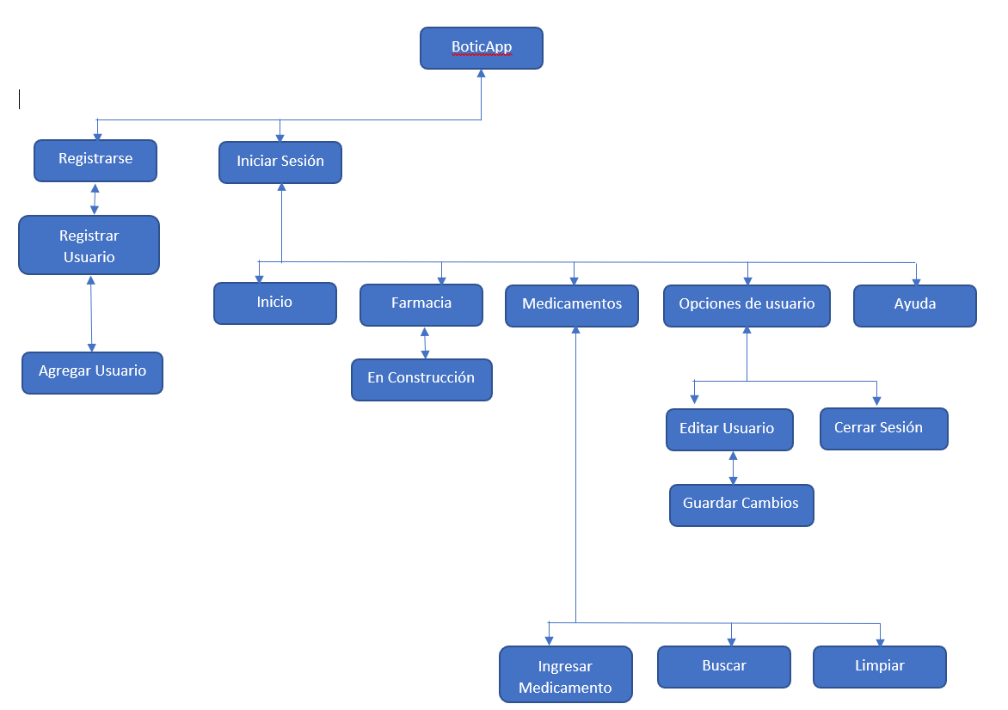

DISEÑO DE LA PRESENTACION

Sketchs

A continuación, se muestran los bocetos realizados de la aplicación Web.

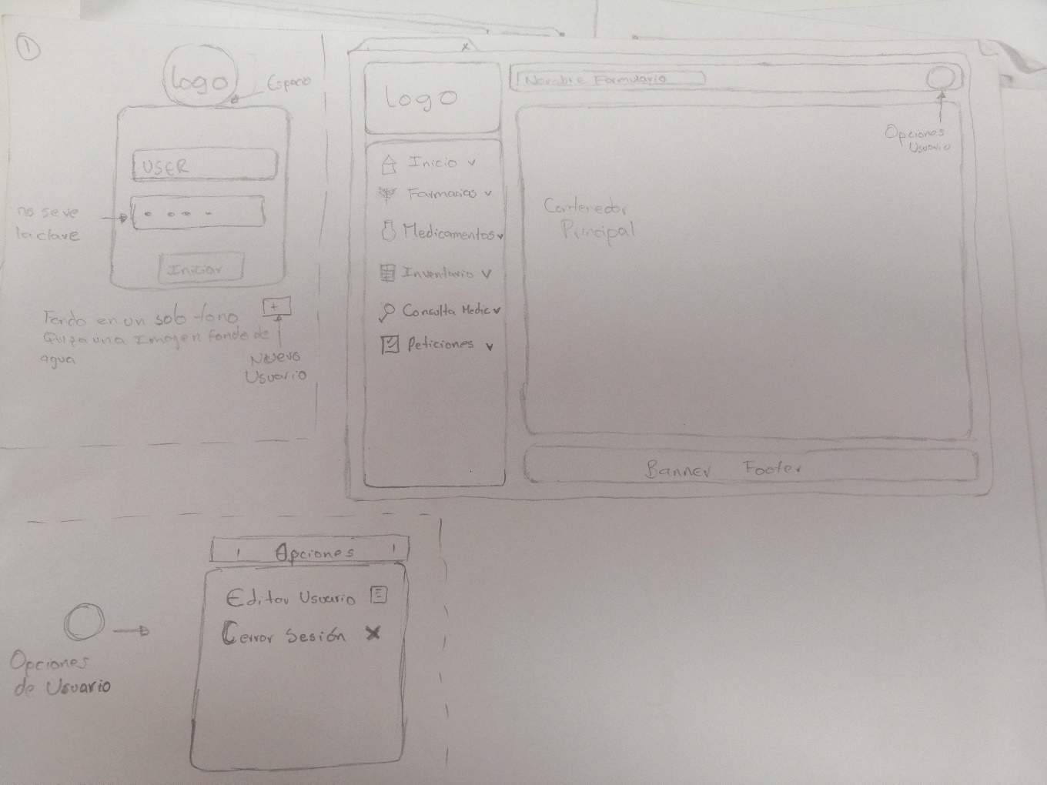  
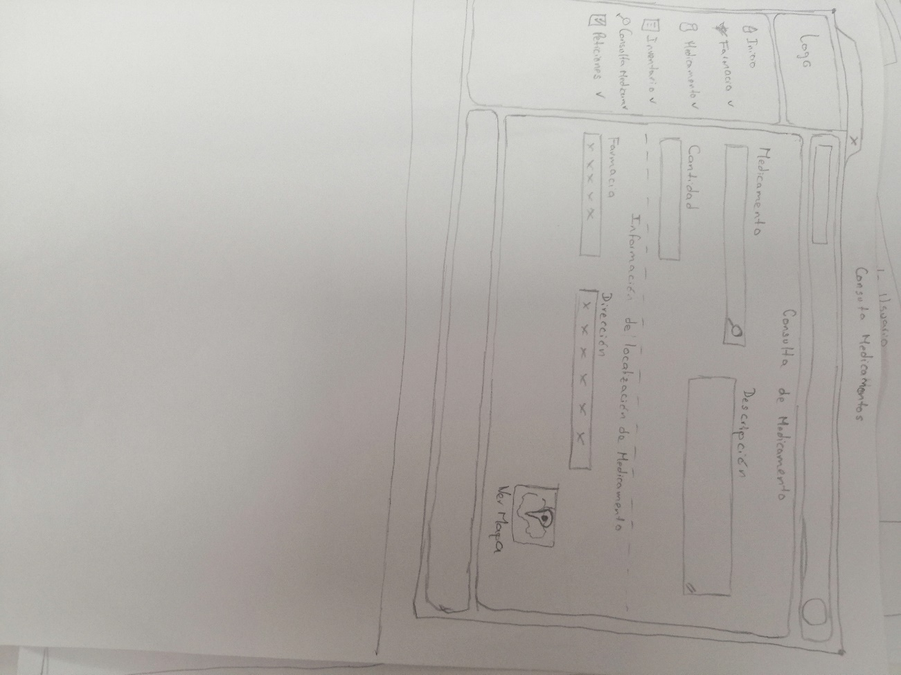  
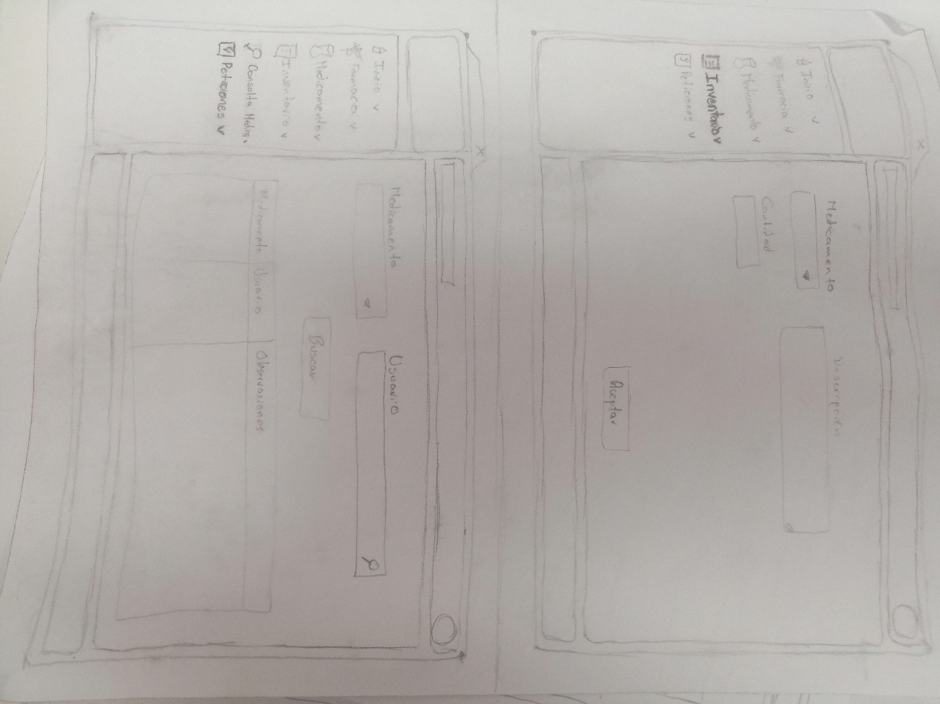

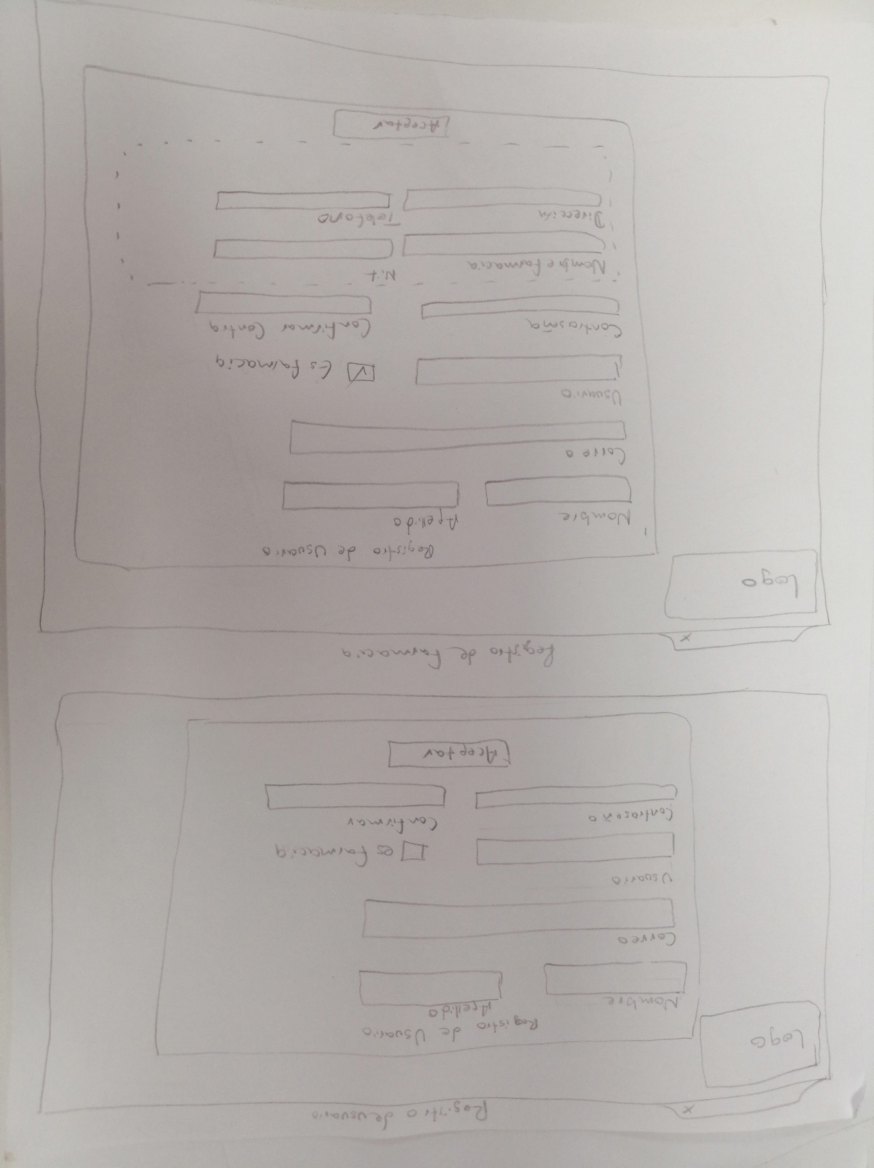

WireFrames

https://balsamiq.cloud/s4s1uww/phkjsb3/rFAA2  
  
APP

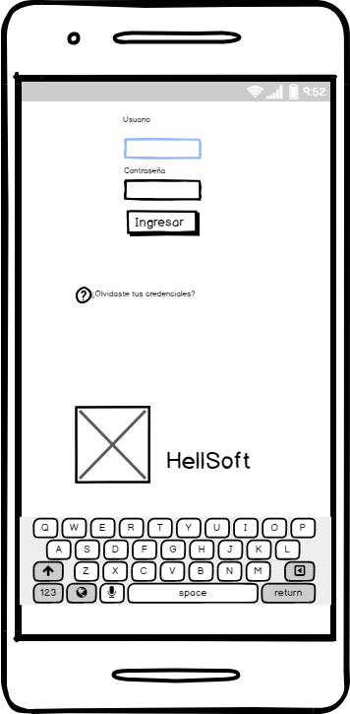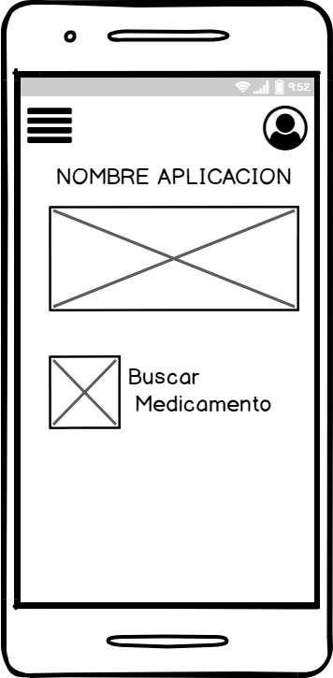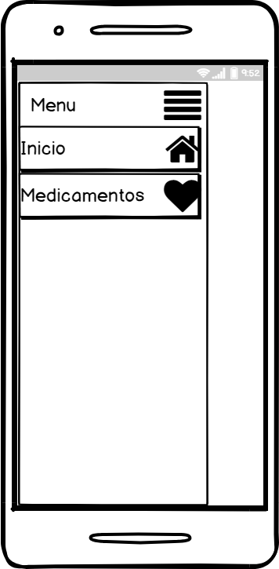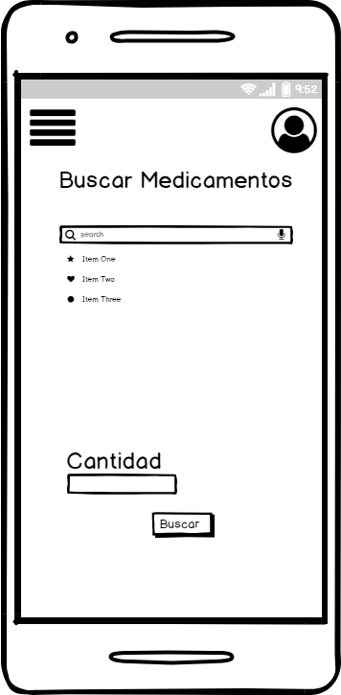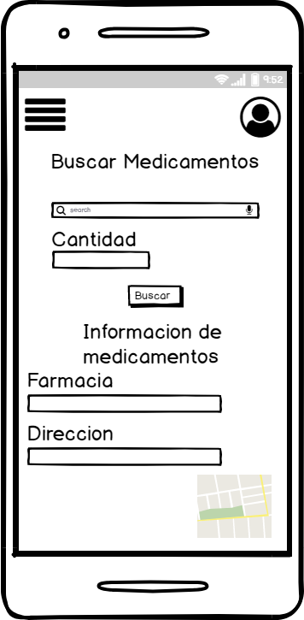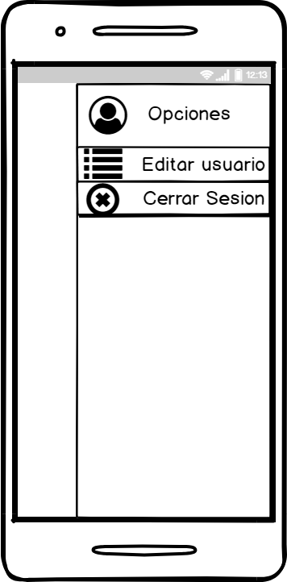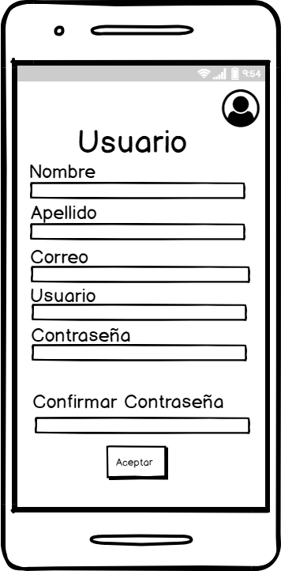

WEB PAGE  
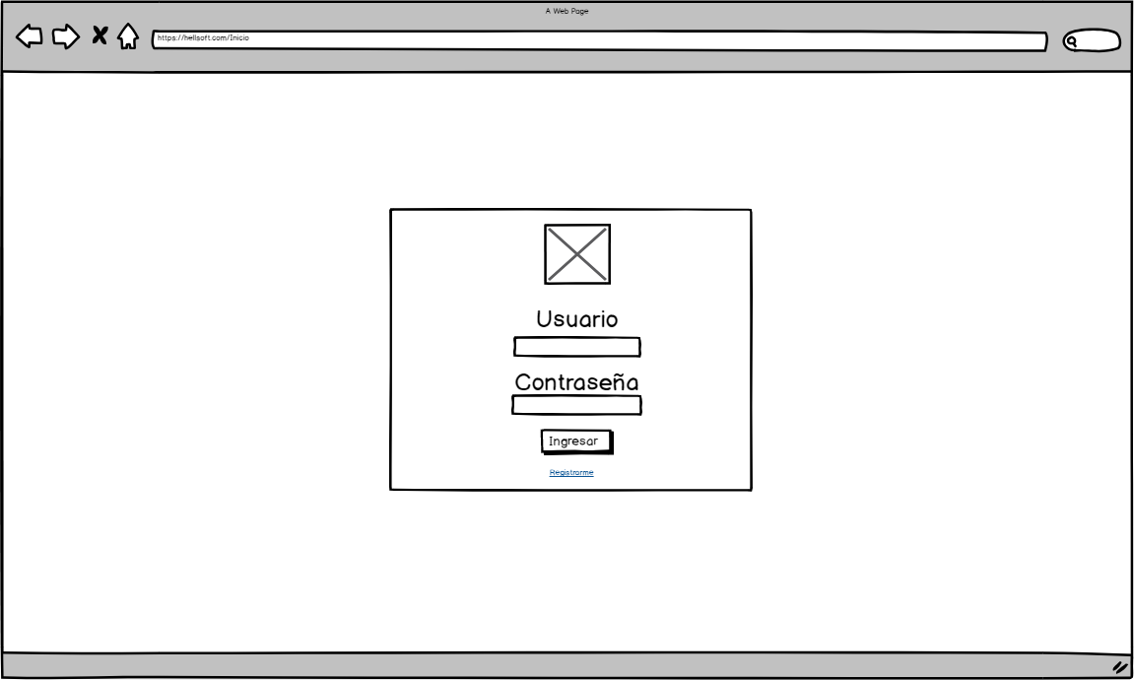  
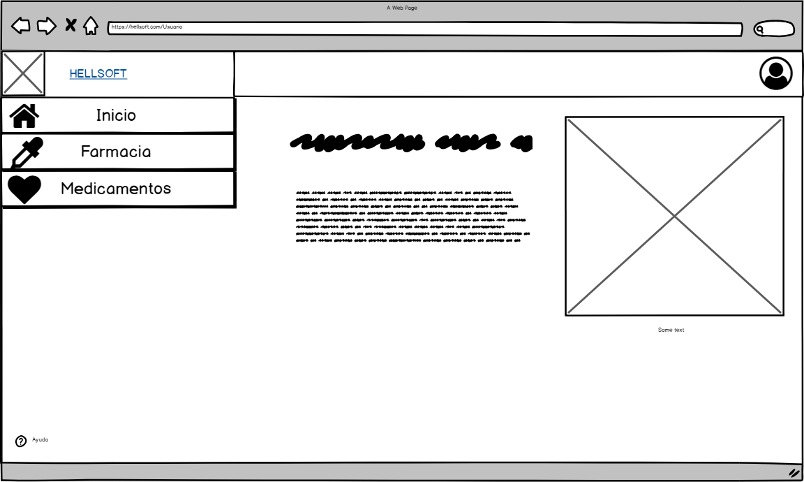

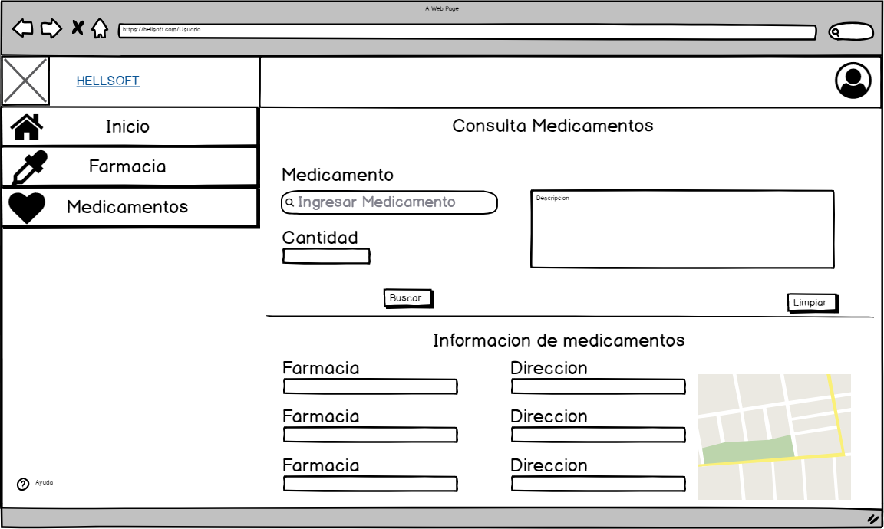  
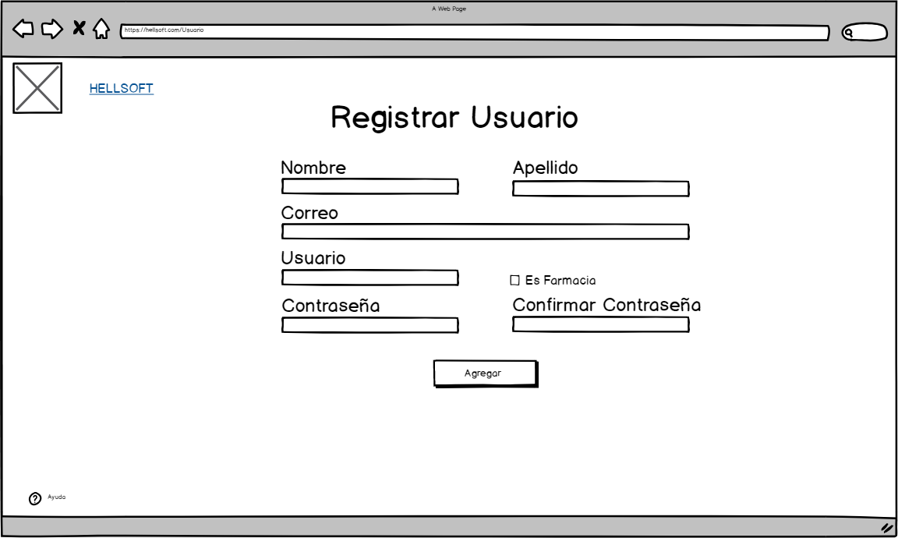

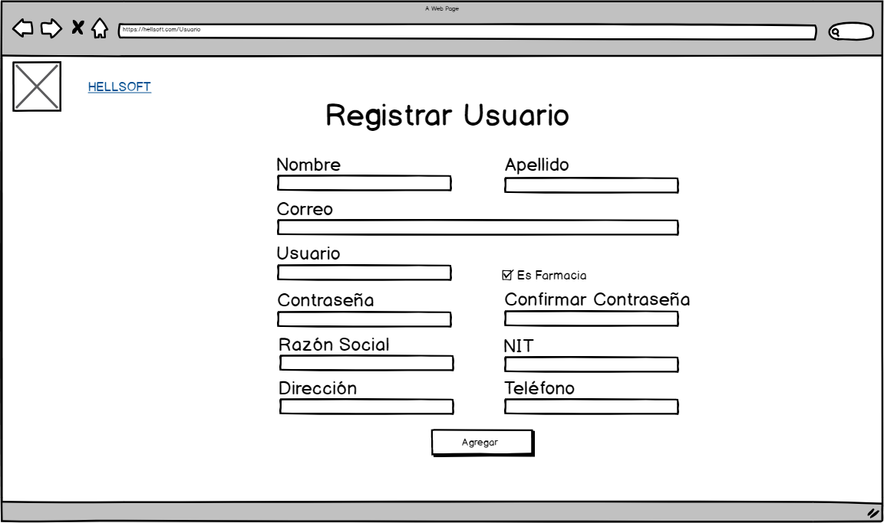  
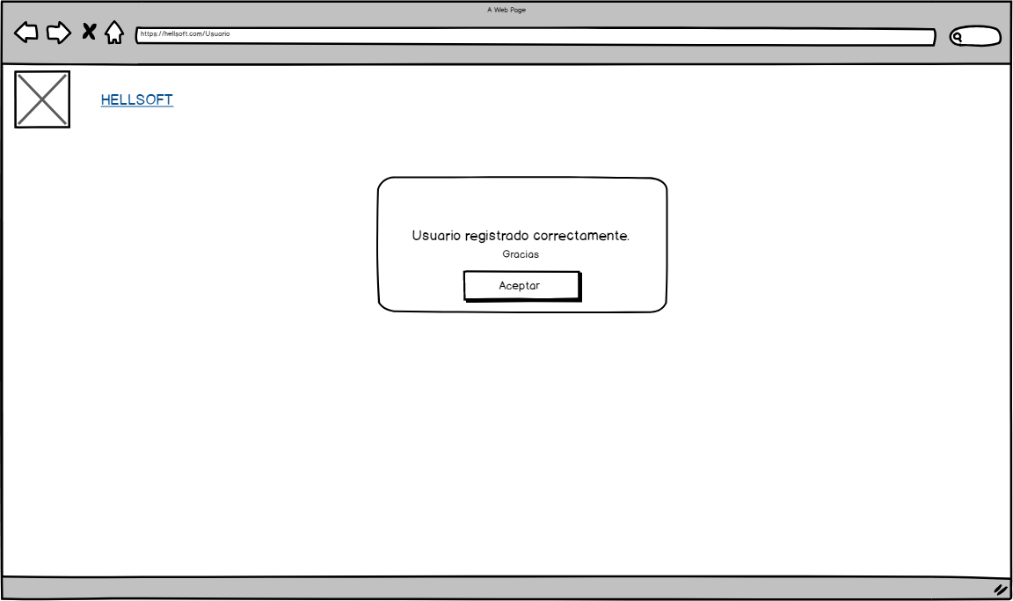

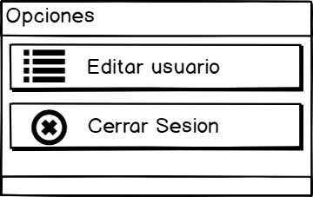

MATERIAL DESIGN

Iconografía

    

Opciones Usuario

Medicamento

Farmacia

Inicio

Logo

   

Buscar  
Medicamento

Ayuda

Cerrar Sesión

Editar Usuario

Tipos y tamaños de Letra

Tabla de contenido y Contexto

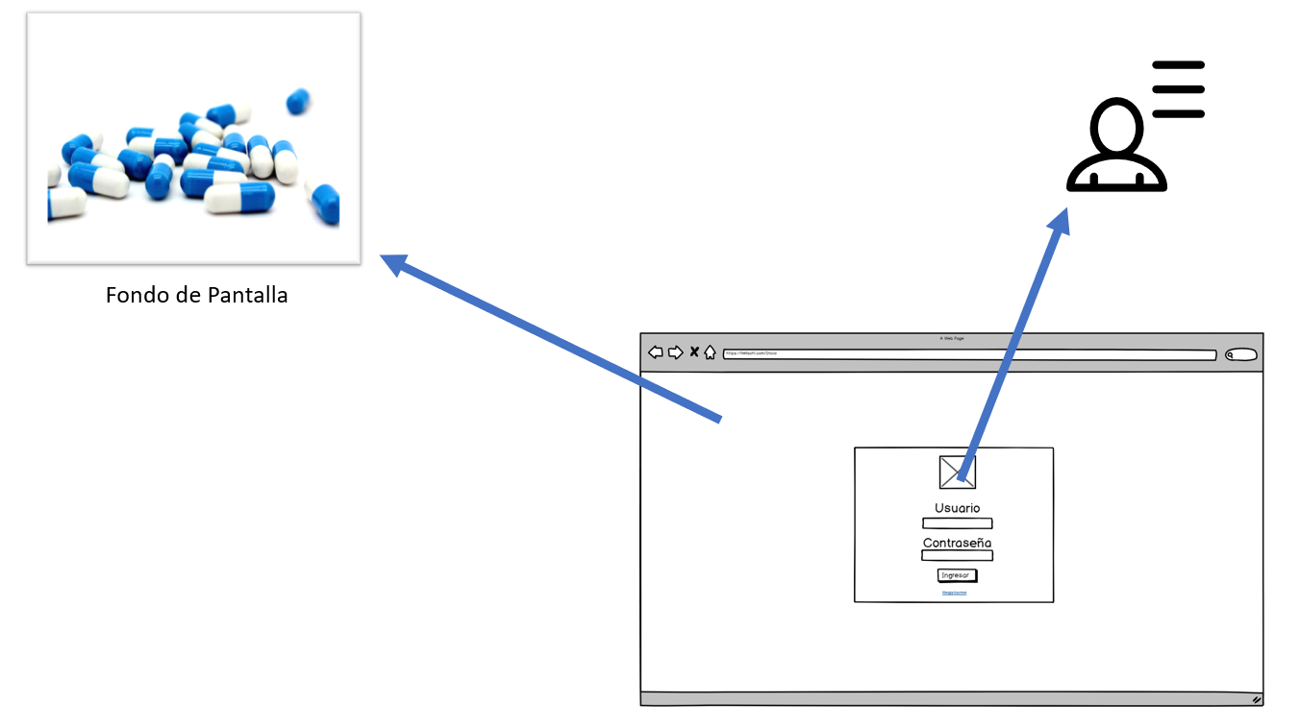

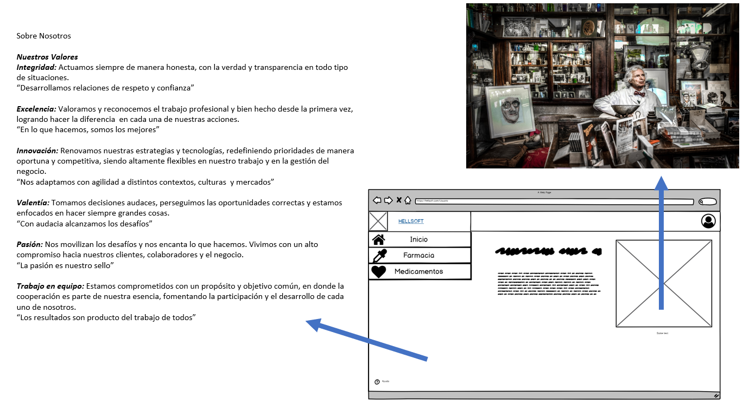

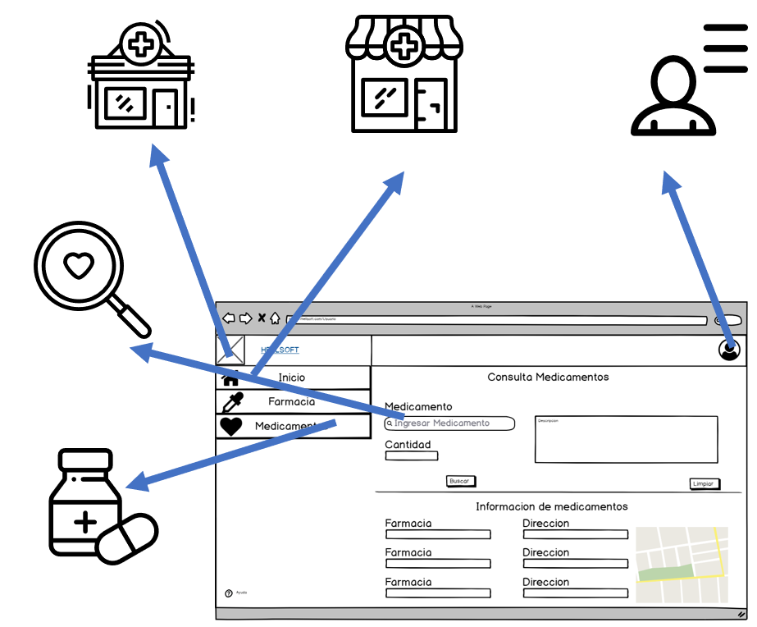

Banco de Imagenes

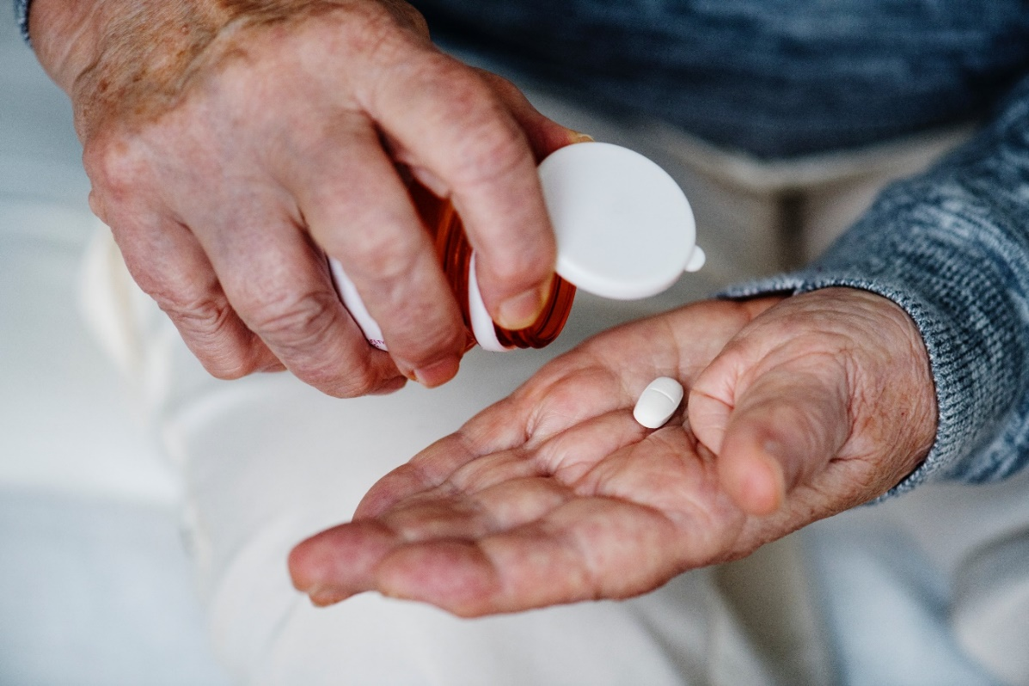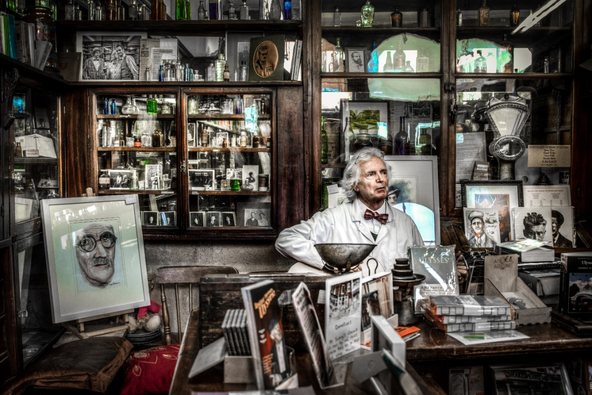  
https://pixabay.com/es/

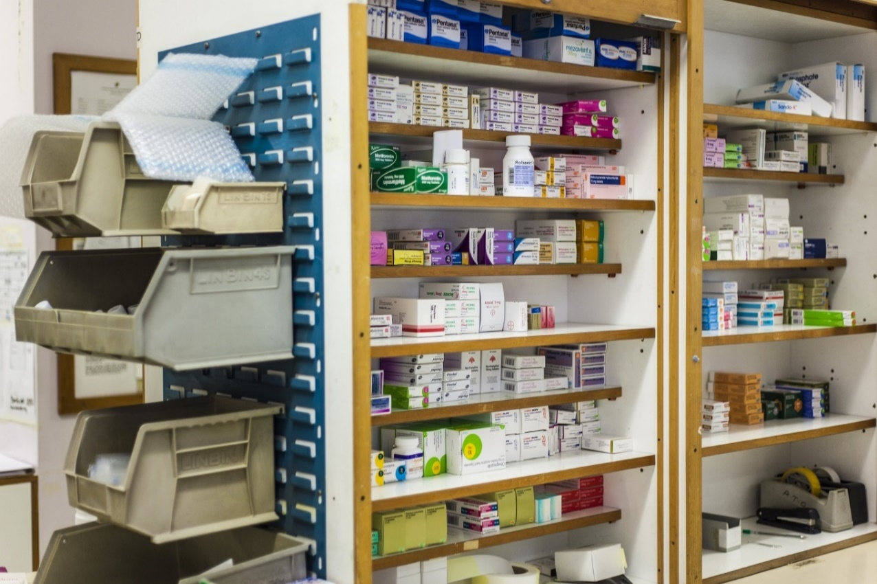  
https://pixabay.com/es/  
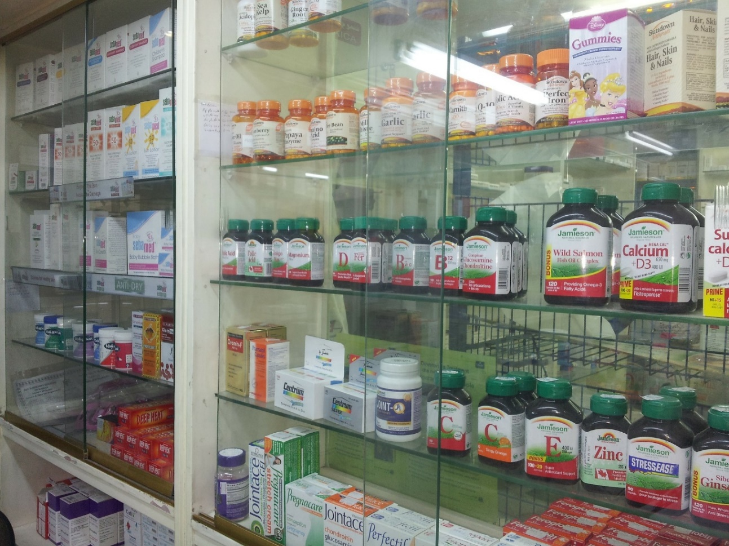  
https://pixabay.com/es/

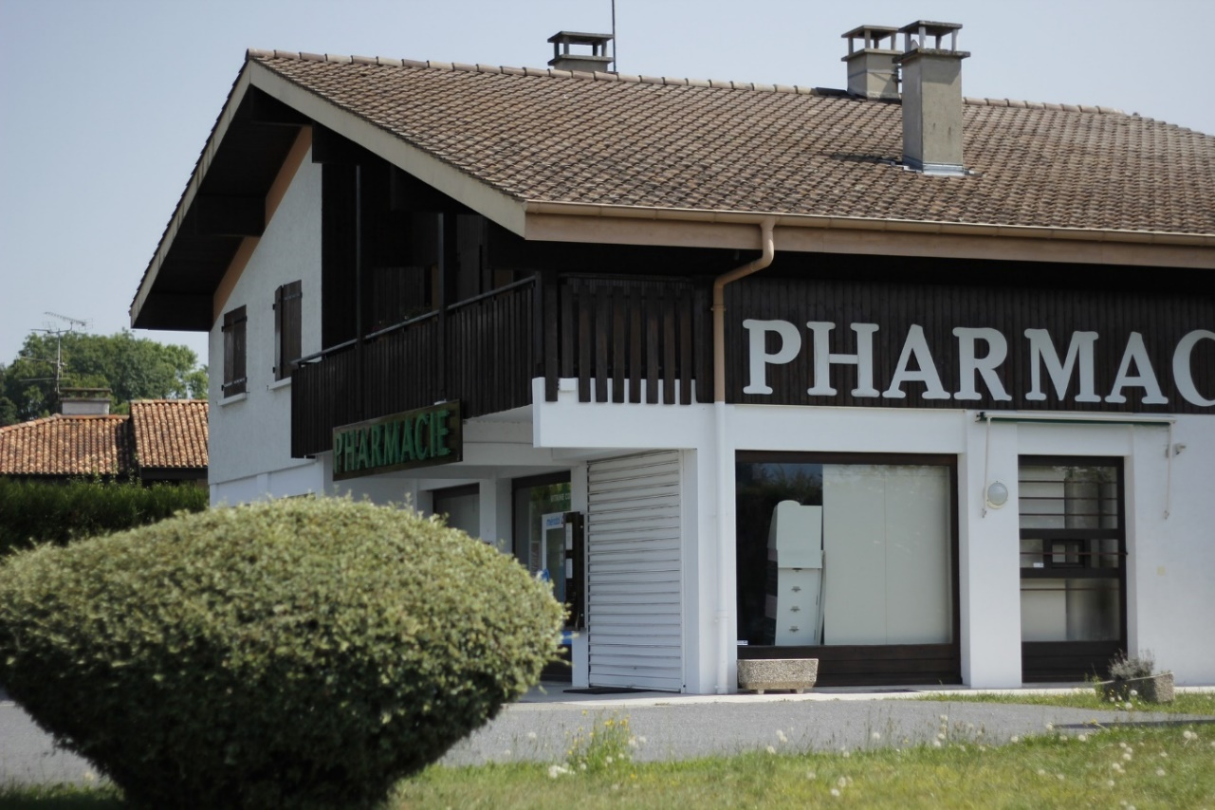  
https://pixabay.com/es/  
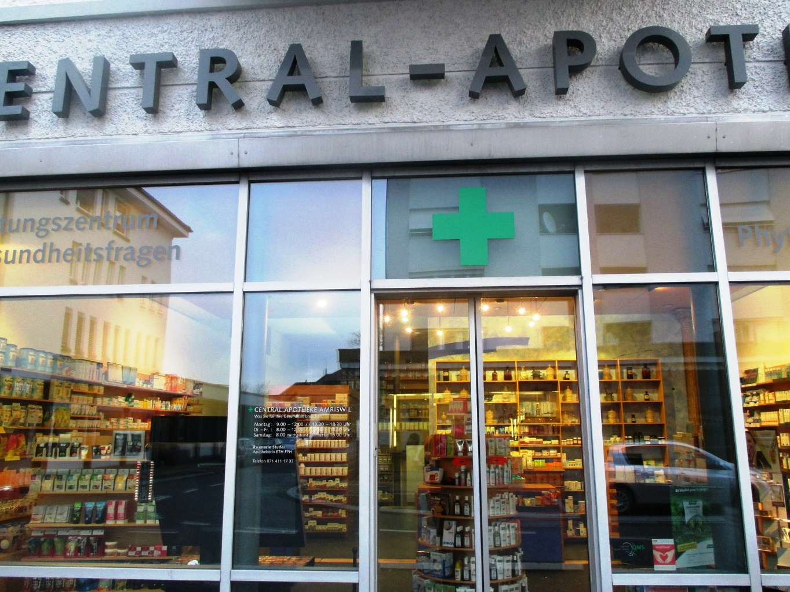  
<https://pixabay.com/es/>

Diagrama de despliegue

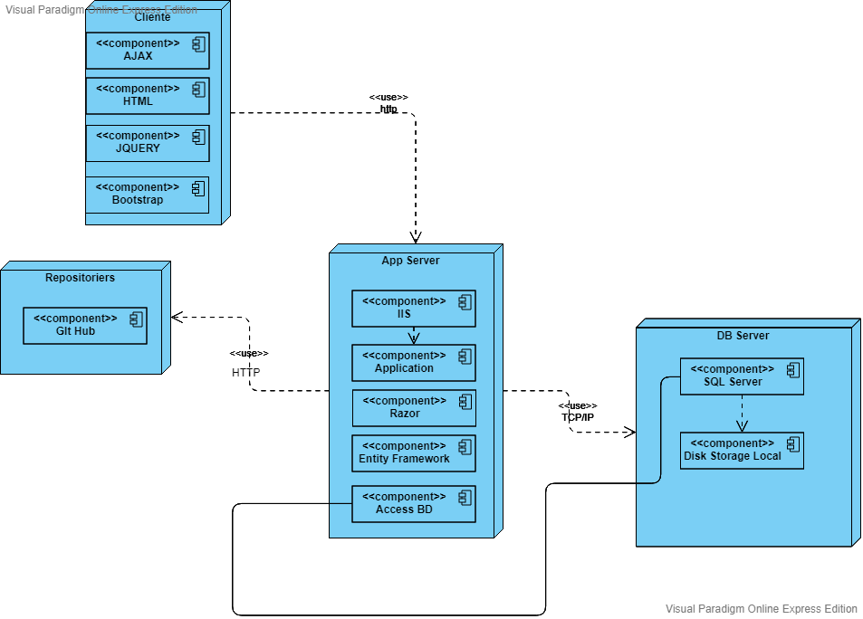

Principios de Diseño

El sistema a elaborar contempla los siguientes principios:

1. Visibilidad del estado del sistema  
   En la aplicación se podrá visualizar la miga de pan, así el usuario verá en que lugar de la aplicación se encuentra.
2. Diseño minimalista.  
   La apariencia de la aplicación es muy simple e intuitiva, ligera y agradable.
3. Consistencia y estándares  
   Todos los iconos, tipografía y contenido, respeta los estándares utilizados en la generación de paginas web.
4. Prevención de Errores  
   Los errores que se generen en la aplicación serán capturados y visualizados en la pagina web.
5. Ayuda y Documentación  
   La aplicación incorporará dentro de su contenido ayuda y preguntas frecuentes con las cuales el usuario aclare dudas en la navegación.

use ingweb;

create table medicamentotipo

(

id_medicamento_tipo numeric primary key,

medicamento_tipo varchar(100),

descripcion varchar(200)

);

create table medicamento

(

id_medicamento numeric primary key,

id_medicamento_tipo numeric,

codigo numeric,

nombre varchar(100),

descripcion varchar(200),

foreign key (id_medicamento_tipo) references medicamentotipo(id_medicamento_tipo)

) ;

create table medicamentodet

(

id_medicamento_det numeric primary key,

id_medicamento numeric,

formula varchar(200),

descripcion varchar(200),

foreign key (id_medicamento) references medicamento(id_medicamento)

);

create table farmacia

(

id_farmacia numeric primary key,

nit numeric,

nombre varchar(100),

direccion varchar(200),

telefono numeric

);

create table bodega

(

id_bodega numeric primary key,

id_farmacia numeric,

id_medicamento numeric,

cantidad numeric,

valor numeric,

foreign key (id_farmacia) references farmacia(id_farmacia),

foreign key (id_medicamento) references medicamento(id_medicamento)

);

create table usuario

(

id_usuario numeric primary key,

nombre varchar(200),

apellido varchar(200),

email varchar(300),

clave varchar(300)

);

create table peticion

(

id_peticion numeric primary key,

id_medicamento numeric,

id_farmacia numeric,

id_usuario numeric,

foreign key (id_medicamento) references medicamento(id_medicamento),

foreign key (id_farmacia) references farmacia(id_farmacia),

foreign key (id_usuario) references usuario(id_usuario)

);

CREATE TABLE USUARIO

(

ID_USUARIO NUMERIC PRIMARY KEY,

NOMBRES VARCHAR(200),

APELLIDOS VARCHAR(200),

EMAIL VARCHAR(300),

USUARIO VARCHAR(100),

CLAVE VARCHAR(300),

ESFARMACIA CHAR(1),

FECHA_CREACION DATE DEFAULT GETDATE(),

FECHA_MODIFICACION DATE

);

CREATE TABLE USUARIO_FARMACIA

(

ID_USUARIO_FARMACIA NUMERIC PRIMARY KEY,

ID_USUARIO NUMERIC,

RAZON_SOCIAL VARCHAR(300),

NIT NUMERIC,

DIRECCION VARCHAR(500),

TELEFONO NUMERIC,

FECHA_CREACION DATE DEFAULT GETDATE(),

FECHA_MODIFICACIN DATE ,

CONSTRAINT FK_USUARIO FOREIGN KEY (ID_USUARIO) REFERENCES USUARIO(ID_USUARIO)

);

Instalar el 3.9

New, mule Project “Ejemplo1ESB”

Seleccionar la 3.9 ce y select check use nave

Group id: com.ucentral.

Next

Jre y seleccionar el jdk 1.8

“si no esta, debo agregar el jdk desde configure jre/add y busco la carpeta”

Git

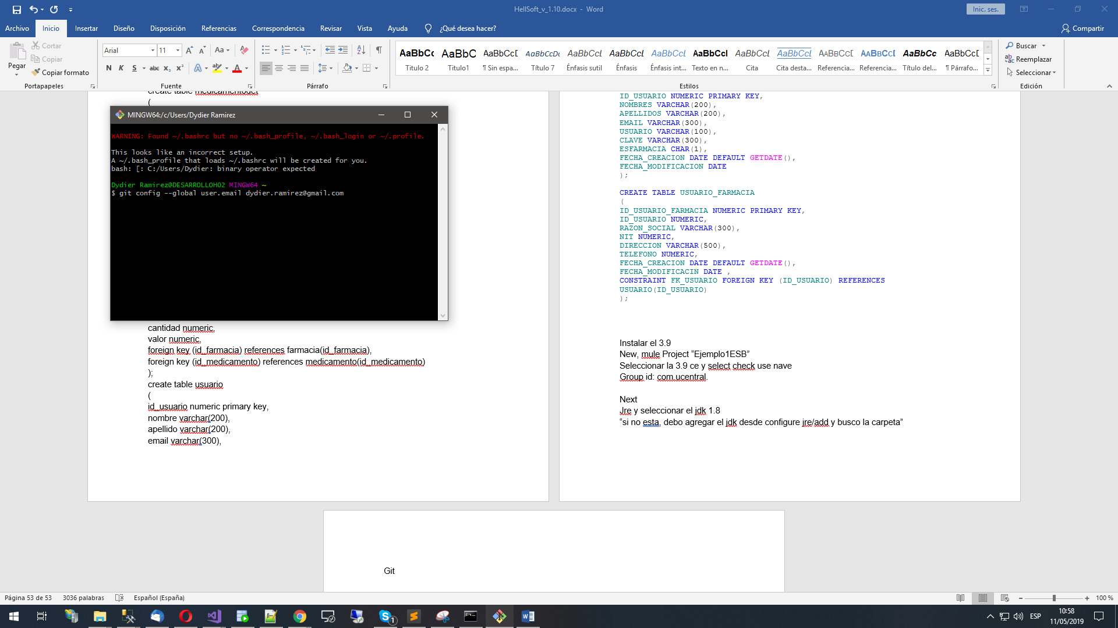

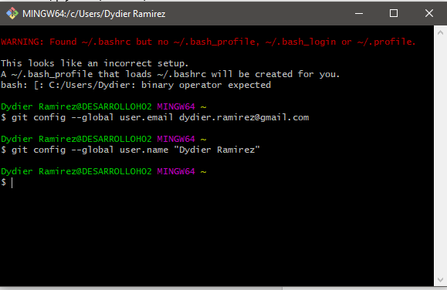

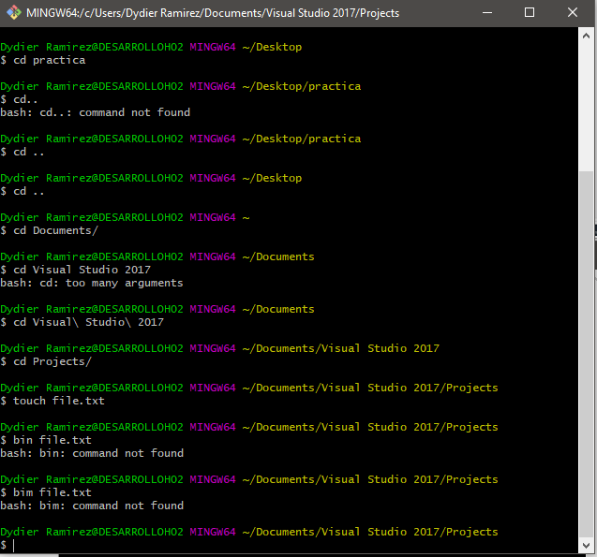

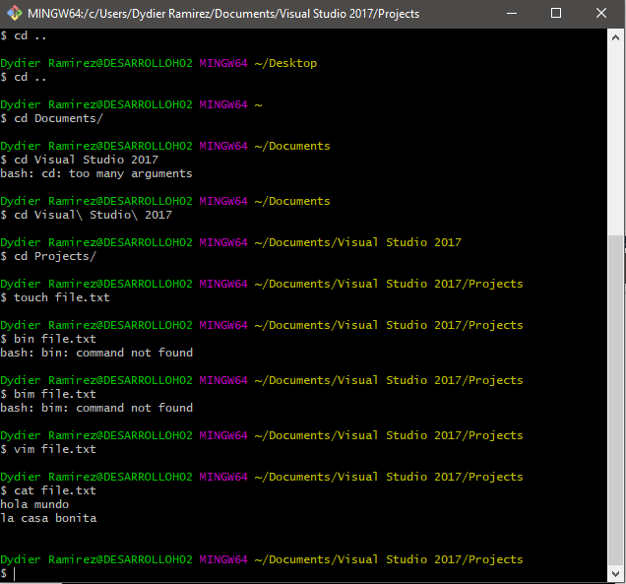

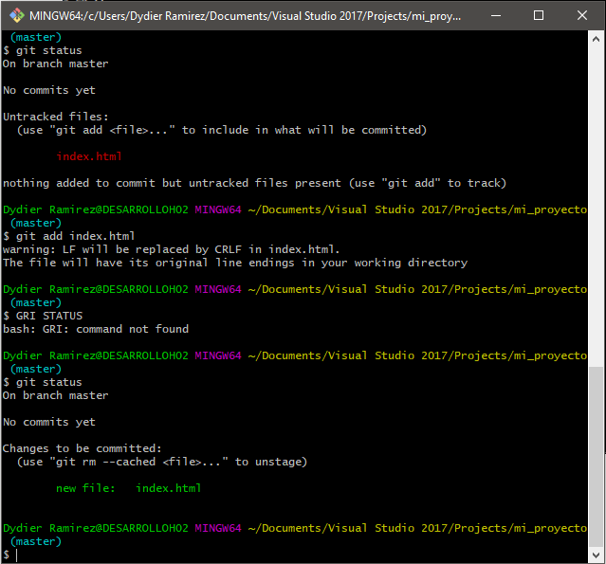

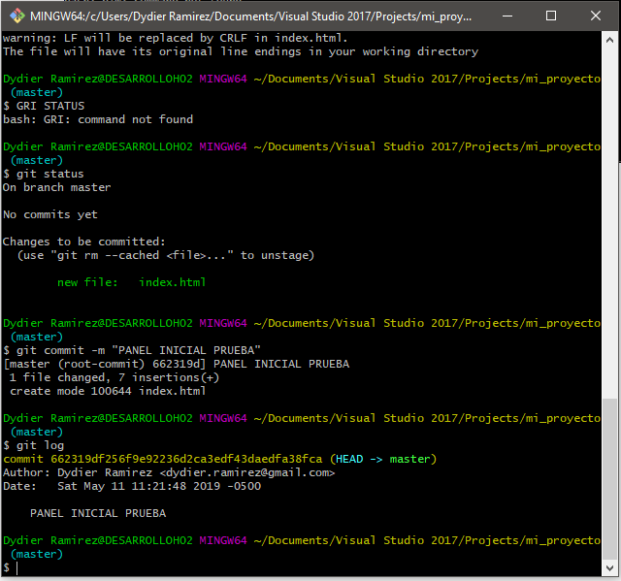

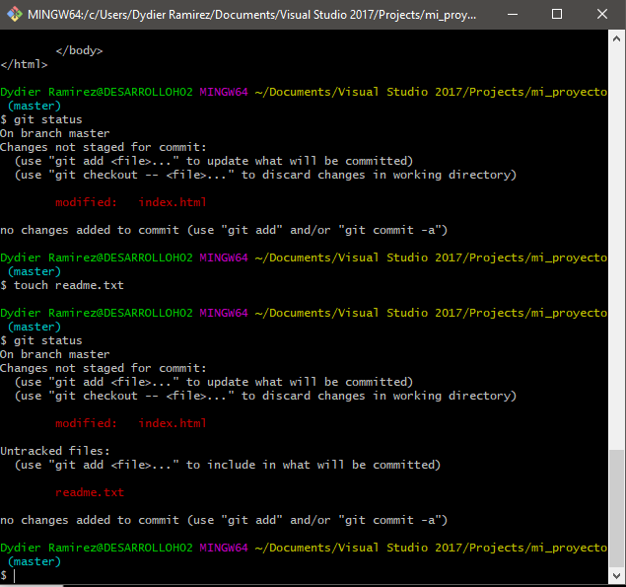

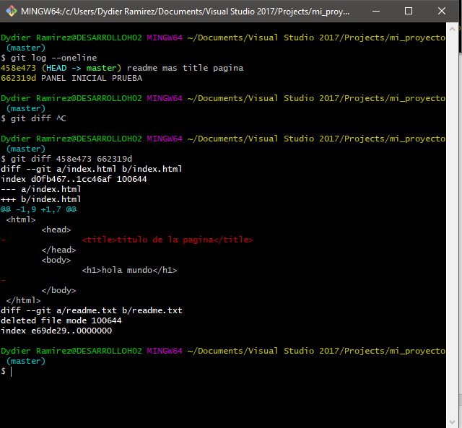

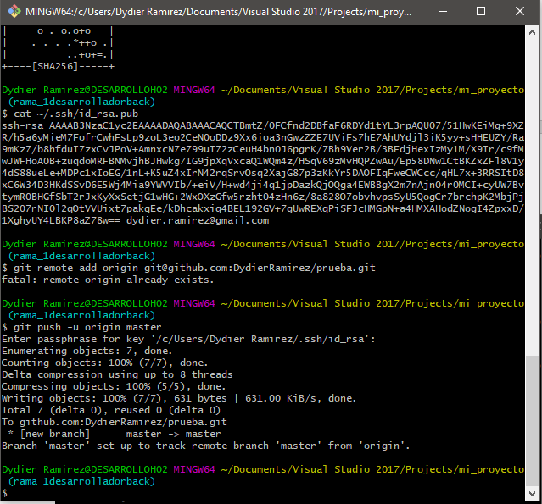

Ll ver contenido con los permiso

Mkdir goku creo una carpeta llamada goku

Rm -rf goku/* borro goku definitivamente y su contenido

Clear limpiar la consola

Cd entrar

Cd .. salir

Touch file.txt crear un archivo

vim file.txt abrir y editar el archivo

esc + :I insertar

esc + :w escribir o grardar cambios

esc + :q salir del vim

cat file.txt ver el contenido en la consola

git init carpeta, crea

git status veo que falta por subir, rojo falta por subir, verde esta listo para subor

git add index.html

git add -A agrega todo el contenido

git rm -rf index.html

git commit -m “fsdfsdf” se hace commit del archivo

git log se ve el commit elabora y el comentario junto con un numero del commit

git log –oneline ver los commit realizados

git diff cod-1 cod-2 ver la diferencia entre dos commits

git branch -l

git branch rama1_desarrollador crear rama

git branch -d rama_1desarrolladorfront borro rama

git checkout rama_1desarrolladorback me cambio a la rama escrita

get merge master mezclo contenido entre la rama en la que estoy y la que escribo en el comando

git stash ver lo que hay temporalmente

clear

ssh-keygen -t rsa -b 4096 -C "dydier.ramirez@gmail.com"

palabra para la llave “git”

cat ~/.ssh/id_rsa.pub ver la llave creada

al gregar la llave al reporsitorio, debe marcar el check de allow write …

git remote add origin git@github.com:DydierRamirez/prueba.git

git push -u origin master

“lo anteior es para subir todo”